Documentación

Organización de los ficheros
Haz una captura de pantalla de los ficheros de tu proyecto en Visual Studio Code y explica el contenido de cada uno de ellos.

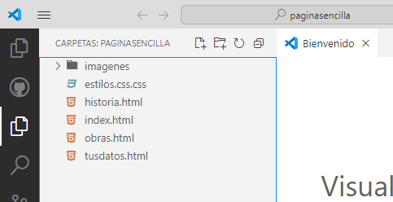

Una carpeta llamada pagina sencilla compuesta de 4 ficheros html (Index+3), un documeto css con los estilos utilizados y una carpeta que contiene las imágenes que he utilizado.
Código
Haz una captura de pantalla del código correspondiente a cada uno de los siguientes apartados de tu proyecto:
Etiquetas HTML:
- HTML Encabezados
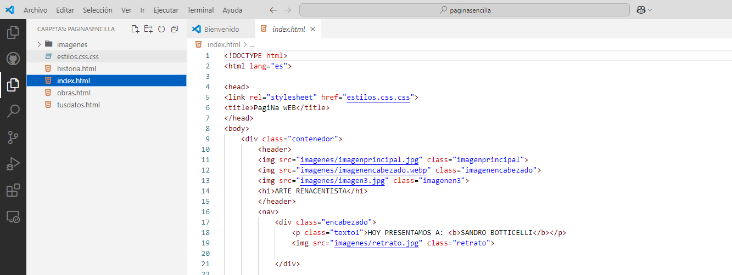

Plantilla de encabezado utilizado en todas las paginas que consta de los siguientes aspectos
1. enlace a la pagina de estilos.
2. titulo de la pagina.
3 encabezado donde se colocan las imágenes principales.
4 titulo principal.
5 Un contenedor div en el que se habla del tema de la pagina.

- HTML Párrafos
Párrafos con el atributo section

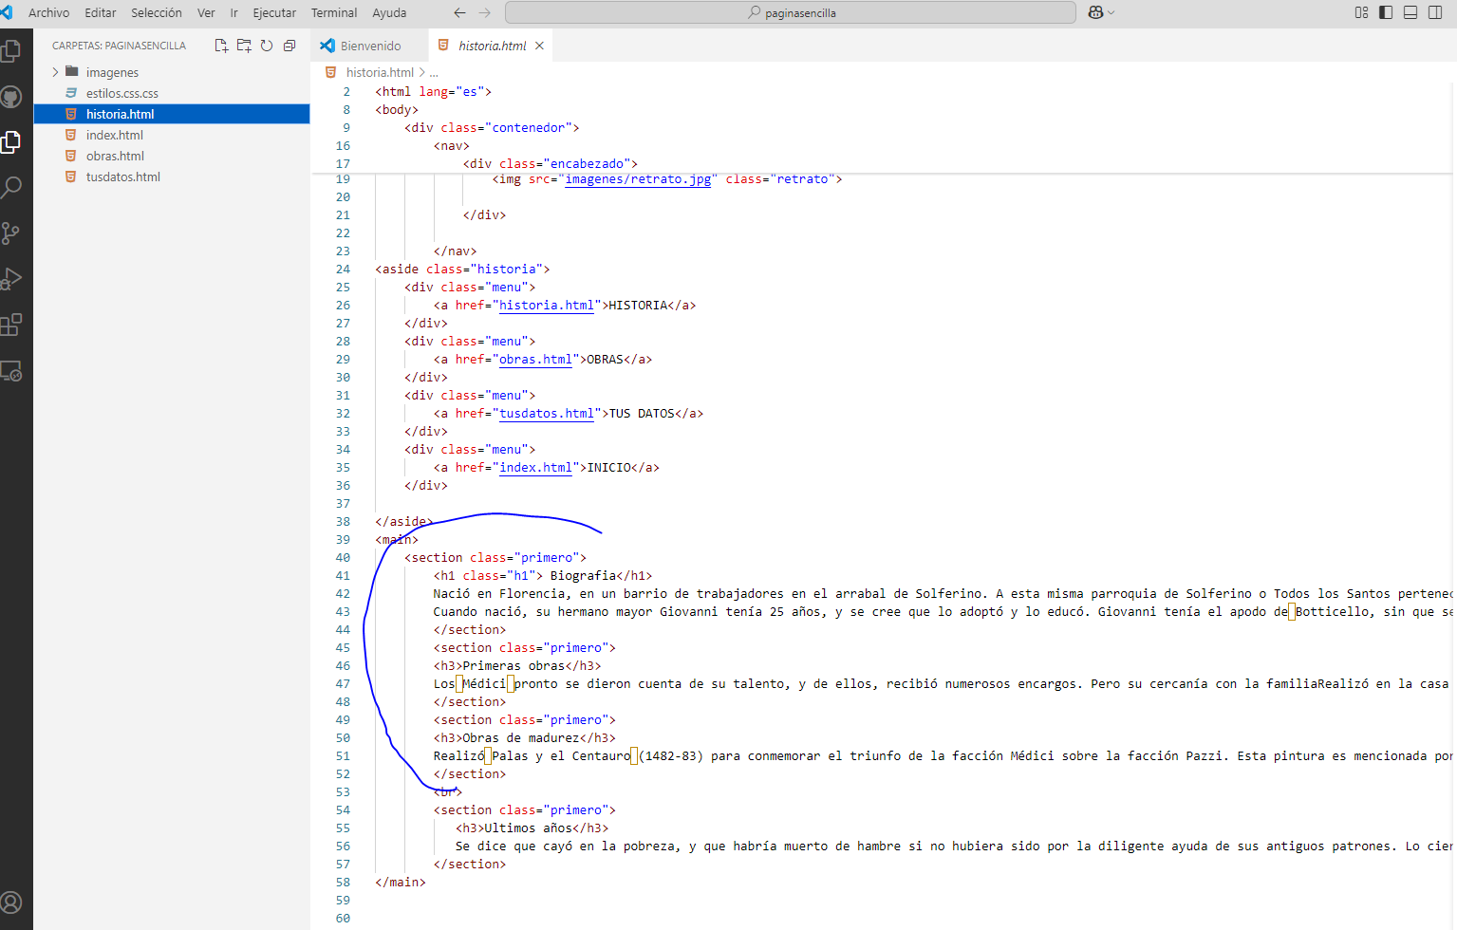

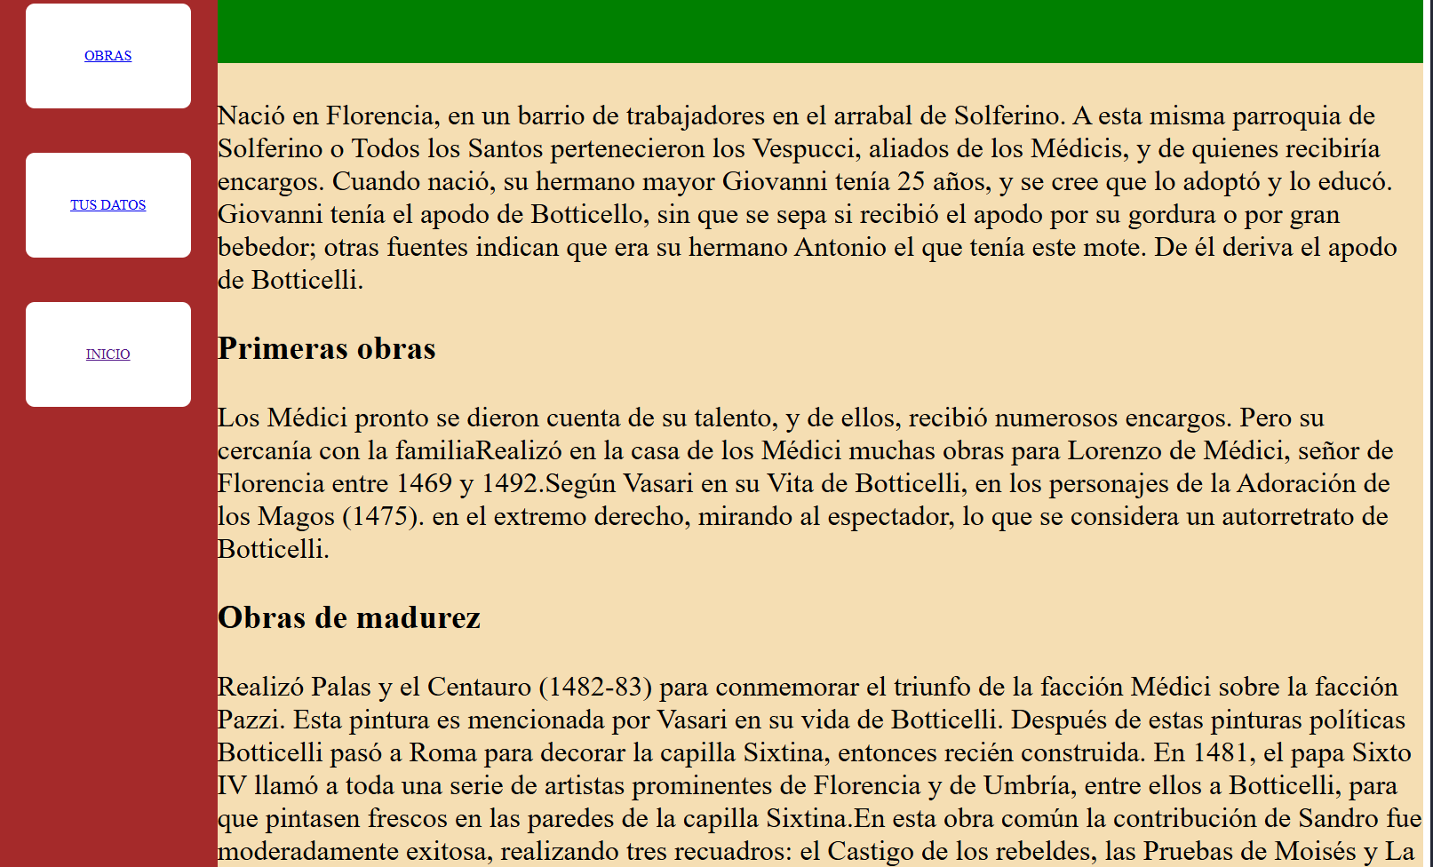

- HTML Enlaces
enlace a estilos
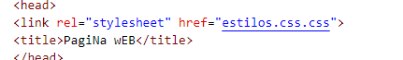

enlace a imágenes

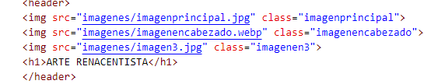

enlace a paginas
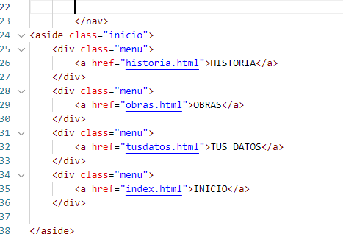

enlace externos

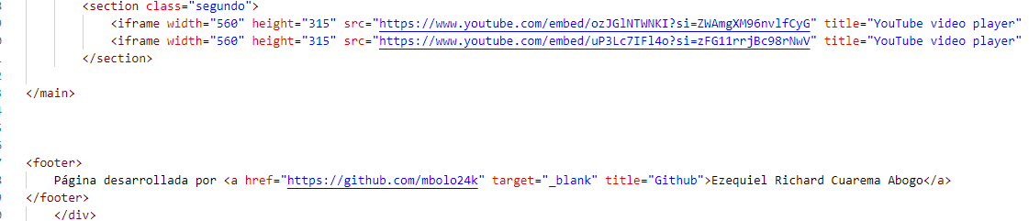

- HTML Imágenes
imágenes de encabezado
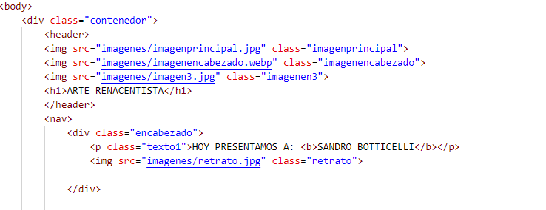

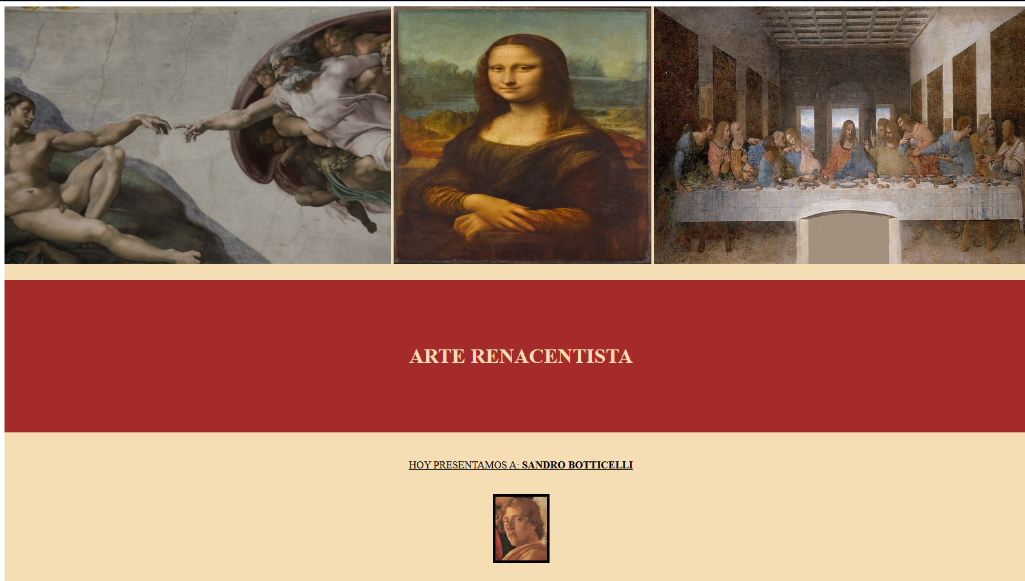

imágenes
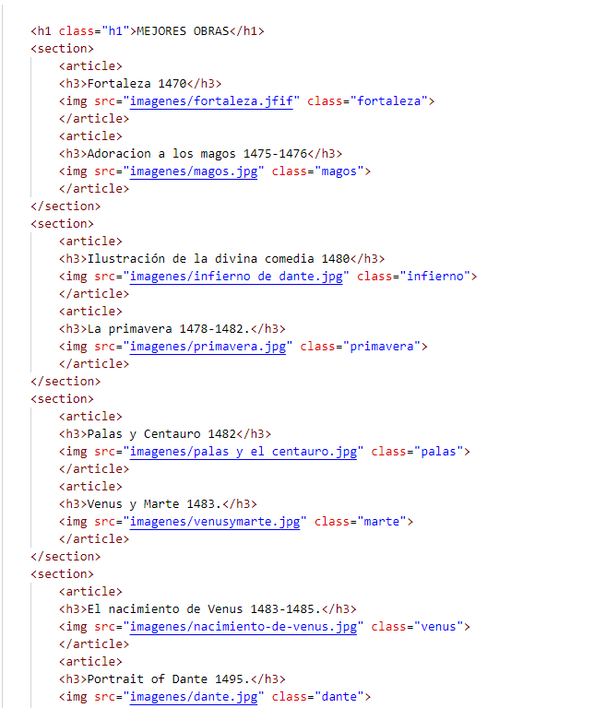

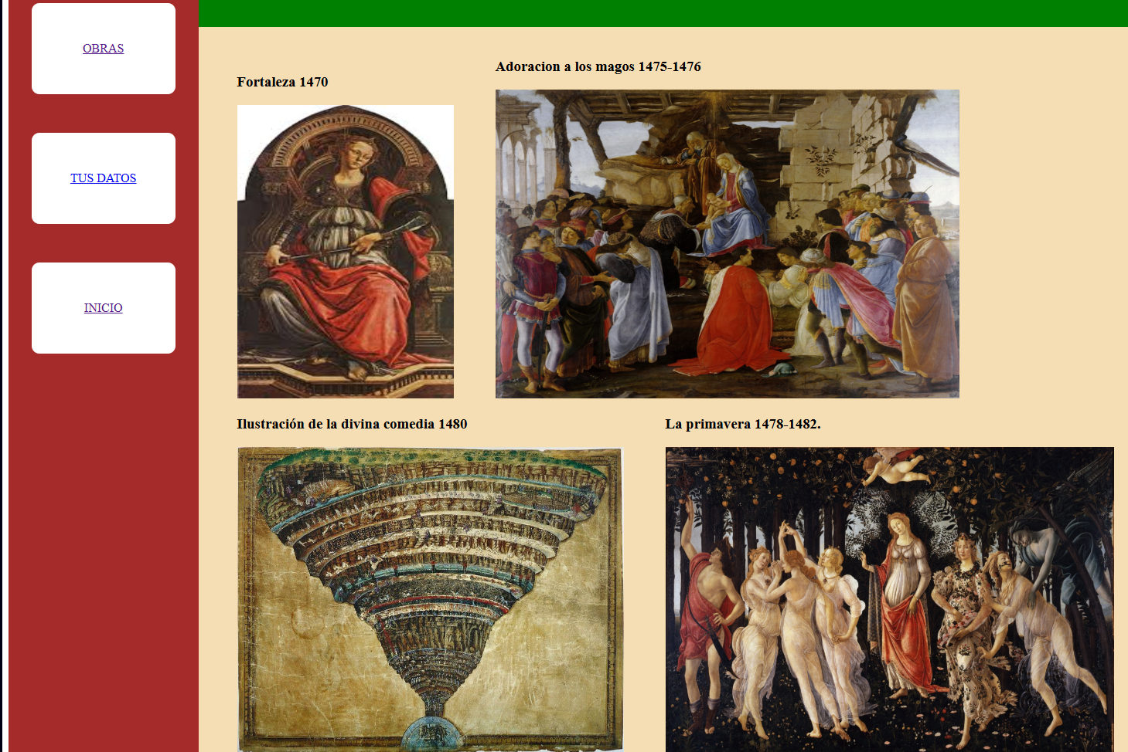

- HTML Listas
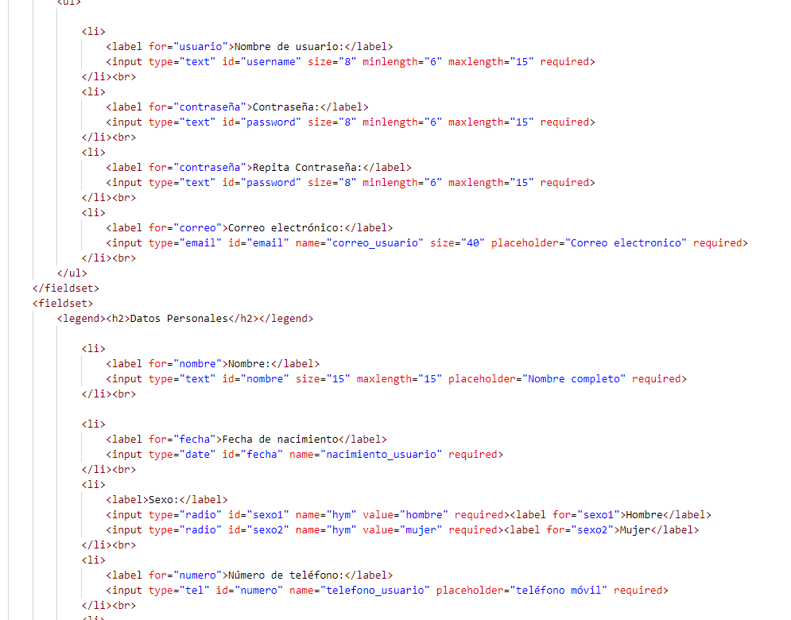

- HTML Bloques (Secciones)
header
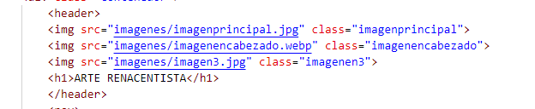
nav
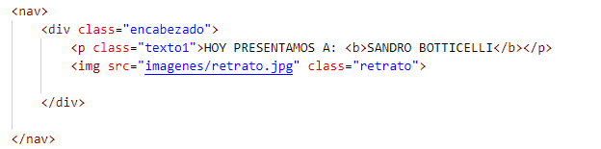
aside

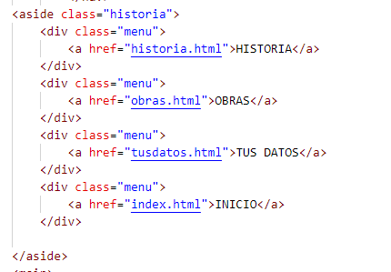

main
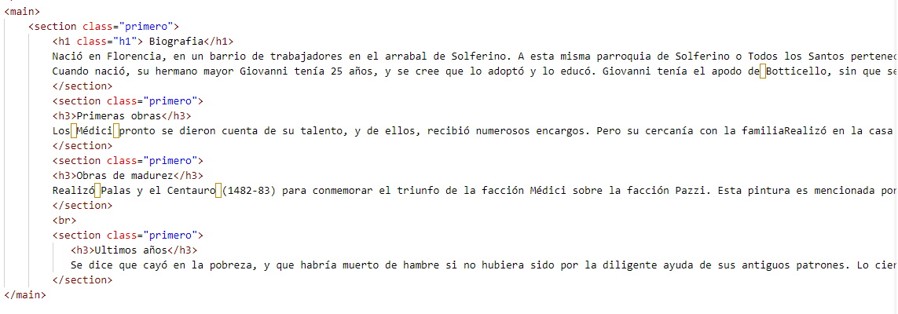
footer
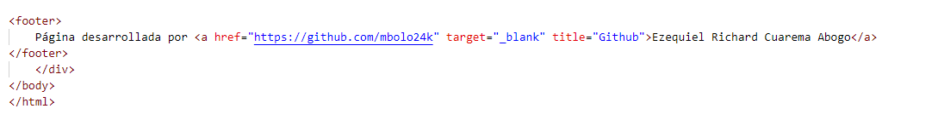
- HTML Formularios
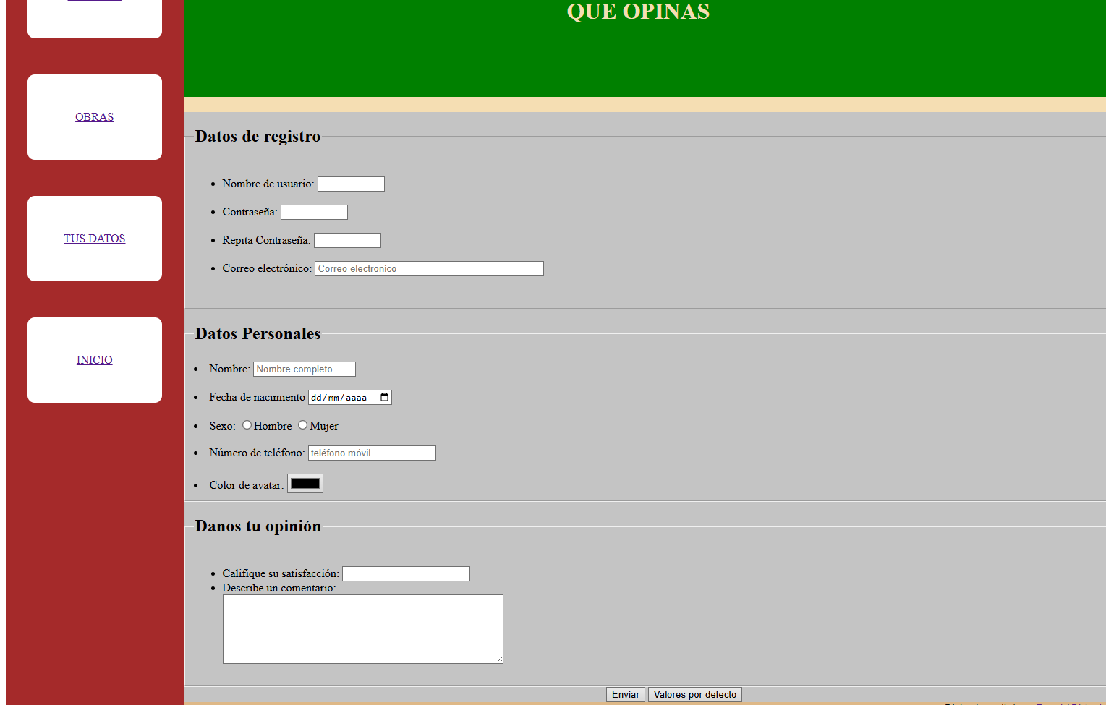
- HTML Videos

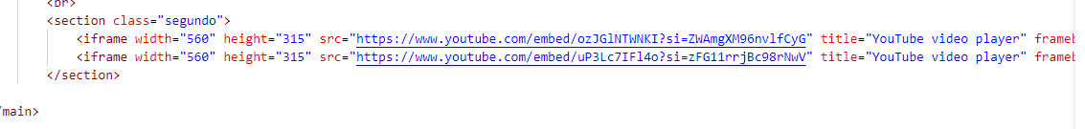
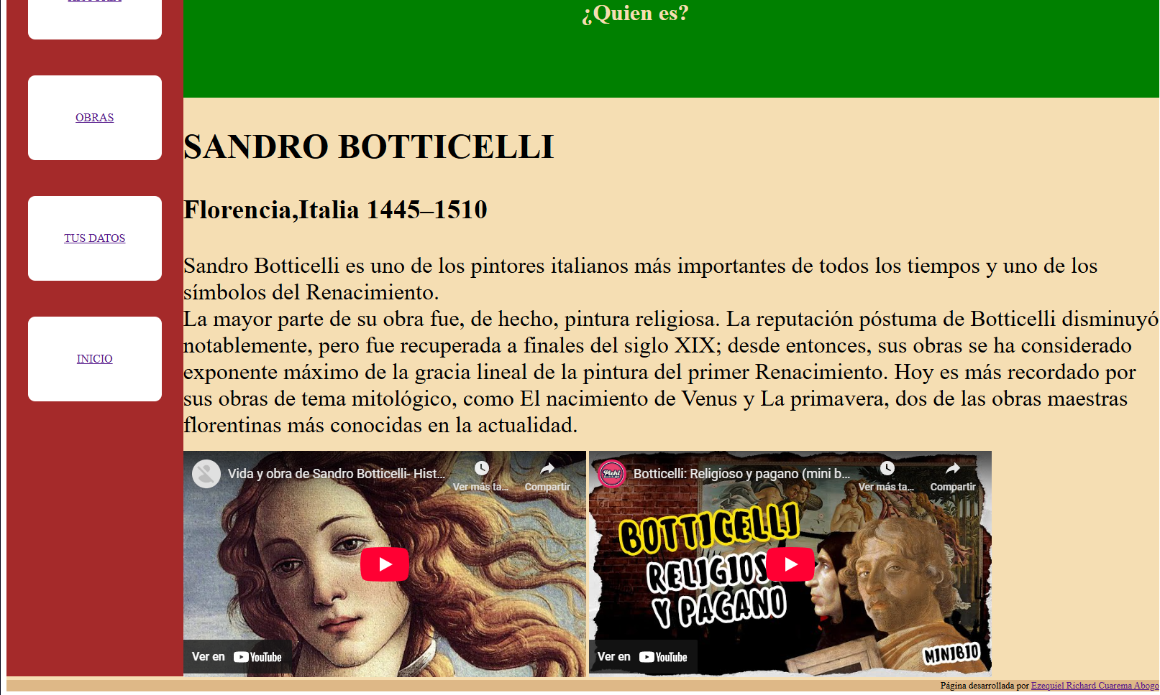

Estilos CSS
- CSS Selectores de distintos tipos
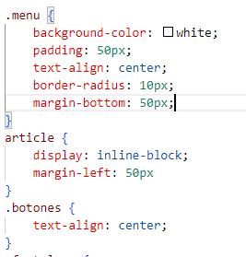
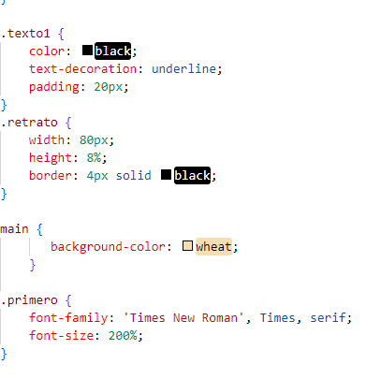

- CSS colores y fondos
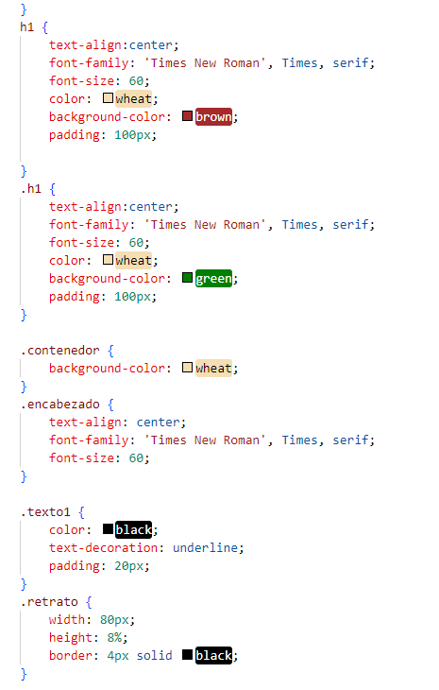

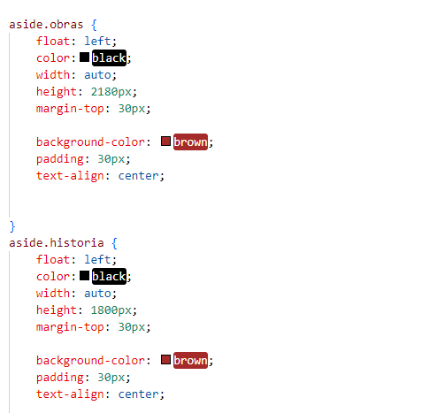

- CSS dimensiones y unidades
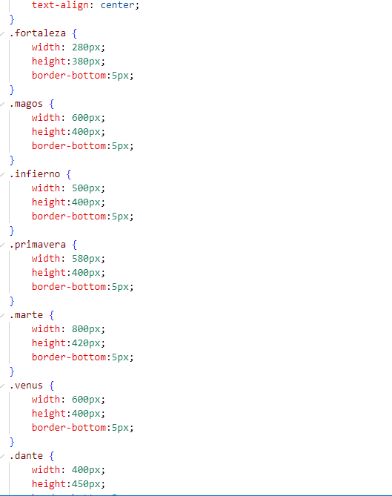

- CSS Modelo de Caja

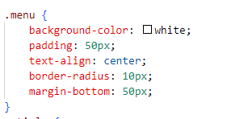

- CSS Fondos
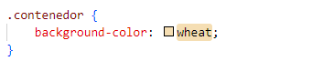

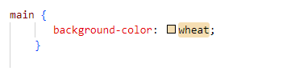

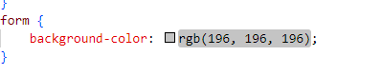

- CSS Posicionamiento y Float

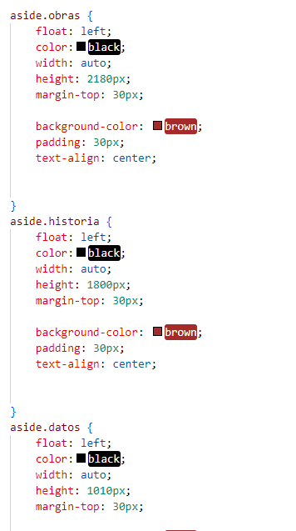

- CSS Texto (al menos 8 propiedades distintas)
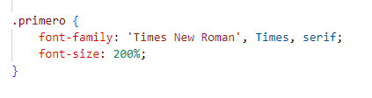

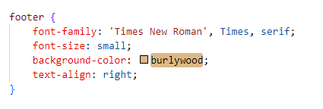

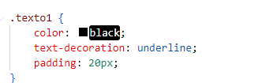

- CSS Fuente
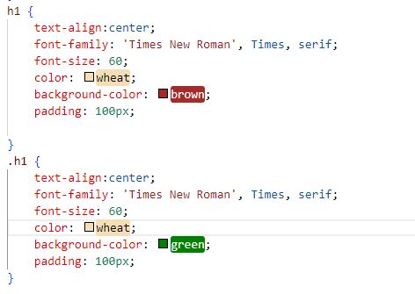

- CSS Enlaces

